
АДМИНИСТРАЦИЯ ЛЕНИНГРАДСКОЙ ОБЛАСТИ
КОМИТЕТ ПО КУЛЬТУРЕ ЛЕНИНГРАДСКОЙ ОБЛАСТИ

ПРИКАЗ

«___»____________ 2018 г. №___________________

Санкт-Петербург

О включении выявленного объекта культурного наследия
«Церковь иконы Тихвинской Божьей Матери», расположенного по адресу: Ленинградская область, с. Колчаново, Колчановская волость, в единый государственный реестр объектов культурного наследия (памятников истории
и культуры) народов Российской Федерации в качестве объекта культурного наследия регионального значения, с наименованием «Церковь иконы Тихвинской Божьей Матери» по адресу: Ленинградская область, Волховский район, Колчановское сельское поселение, с. Колчаново, ул. Клубная, д. 64, утверждении границ его территории и установлении предмета охраны

В соответствии со ст. ст. 3.1, 9.2, 18, 33 Федерального закона от 25 июня 2002 года № 73-ФЗ «Об объектах культурного наследия (памятниках истории и культуры) народов Российской Федерации», ст. 4 областного закона Ленинградской области от 25.12.2015 № 140-оз «О государственной охране, сохранении, использовании и популяризации объектов культурного наследия (памятников истории и культуры) народов Российской Федерации, расположенных на территории Ленинградской области», п. 2.2.2. Положения о комитете по культуре Ленинградской области, утвержденного постановлением Правительства Ленинградской области от 24.10.2017 № 431, на основании акта государственной историко-культурной экспертизы, выполненного аттестованным экспертом Прокофьевым М.Ф. (приказ Министерства культуры Российской Федерации от 7 декабря 2016 года № 2678)

п р и к а з ы в а ю:

1. Включить выявленный объект культурного наследия «Церковь иконы Тихвинской Божьей Матери», расположенный по адресу: Ленинградская область, с. Колчаново, Колчановская волость. в единый государственный реестр объектов культурного наследия (памятников истории и культуры) народов Российской Федерации в качестве объекта культурного наследия регионального значения, вид объекта – памятник, с наименованием «Церковь иконы Тихвинской Божьей Матери» по адресу: Ленинградская область, Волховский район, Колчановское сельское поселение, с. Колчаново, ул. Клубная, д. 64.
2. Утвердить границы территории памятника согласно приложению № 1 к настоящему приказу.
3. Установить предмет охраны памятника согласно приложению № 2 к настоящему приказу.
4. Исключить выявленный объект культурного наследия «Часовня Нила Столбенского» из Перечня выявленных объектов культурного наследия, расположенных на территории Ленинградской области.
5. Отделу по осуществлению полномочий Ленинградской области в сфере объектов культурного наследия департамента государственной охраны, сохранения и использования объектов культурного наследия комитета по культуре Ленинградской области:
- обеспечить внесение в единый государственный реестр объектов культурного наследия (памятников истории и культуры) народов Российской Федерации сведений об объекте культурного наследия регионального значения (памятник) «Часовня Нила Столбенского», о границах его территории и предмете охраны;
- направить письменное уведомление собственнику или иному законному владельцу памятника о включении его в единый государственный реестр объектов культурного наследия (памятников истории и культуры) народов Российской Федерации;
- направить в срок не более чем пять рабочих дней со дня вступления в силу настоящего приказа копию настоящего приказа с приложениями в территориальный орган федерального органа исполнительной власти, уполномоченного Правительством Российской Федерации на осуществление государственного кадастрового учета, государственной регистрации прав, ведение Единого государственного реестра недвижимости и предоставление сведений, содержащихся в Едином государственном реестре недвижимости.
6. Настоящий приказ вступает в силу со дня его официального опубликования.
7. Контроль за исполнением настоящего приказа возложить на заместителя председателя – начальника департамента государственной охраны, сохранения и использования объектов культурного наследия комитета по культуре Ленинградской области.

Председатель комитета | Е.В. Чайковский

ПОДГОТОВИЛ:

Консультант отдела по осуществлению полномочий Ленинградской области в сфере объектов культурного наследия департамента государственной охраны, сохранения и использования объектов культурного наследия комитета по культуре Ленинградской области

М.Я. Щербакова

СОГЛАСОВАНО:

Заместитель председателя - начальник департамента государственной охраны, сохранения и использования объектов культурного наследия комитета по культуре Ленинградской области

_________________ А.Н. Карлов

Заместитель начальника департамента государственной охраны, сохранения и использования объектов культурного наследия комитета по культуре Ленинградской области

Г.Е. Лазарева

Начальник сектор правового обеспечения департамента государственной охраны, сохранения и использования объектов культурного наследия комитета по культуре Ленинградской области

О.А. Лавриненко

Начальник отдела по осуществлению полномочий Ленинградской области департамента государственной охраны, сохранения и использования объектов культурного наследия комитета по культуре Ленинградской области

С.А. Волкова

ОЗНАКОМЛЕН:

Заместитель председателя - начальник департамента государственной охраны, сохранения и использования объектов культурного наследия комитета по культуре Ленинградской области

_________________ А.Н. Карлов

Приложение 1
к Приказу комитета по культуре
Ленинградской области
от «__» ________ 2018 г. № ____

Границы территории объекта культурного наследия
«Церковь иконы Тихвинской Божьей Матери»,
расположенного по адресу: Ленинградская область, Волховский район, Колчановское сельское поселение, с. Колчаново, ул. Клубная, д. 64

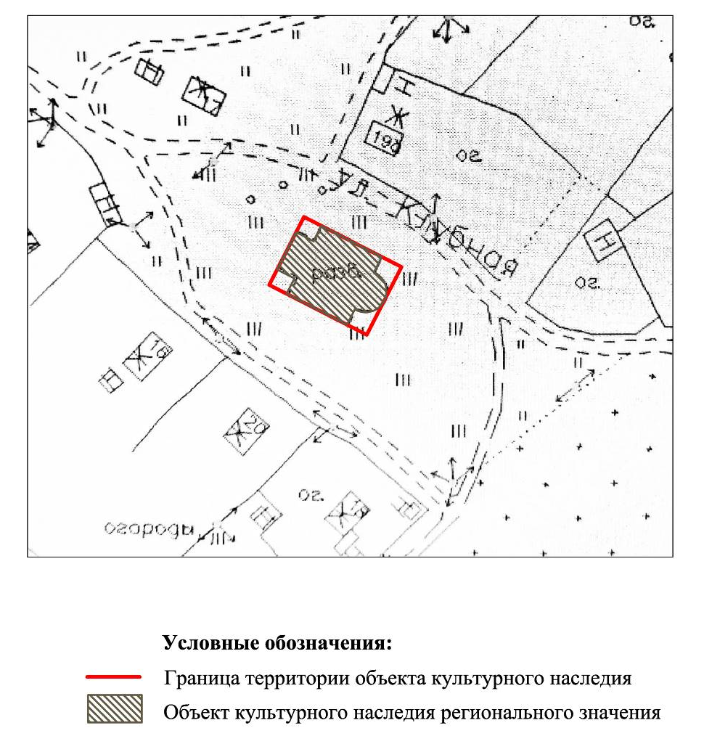

Координаты поворотных точек границ территории объекта культурного наследия
«Церковь иконы Тихвинской Божьей Матери»,
расположенного по адресу: Ленинградская область, Волховский район,
Колчановское сельское поселение, с. Колчаново, ул. Клубная, д. 64

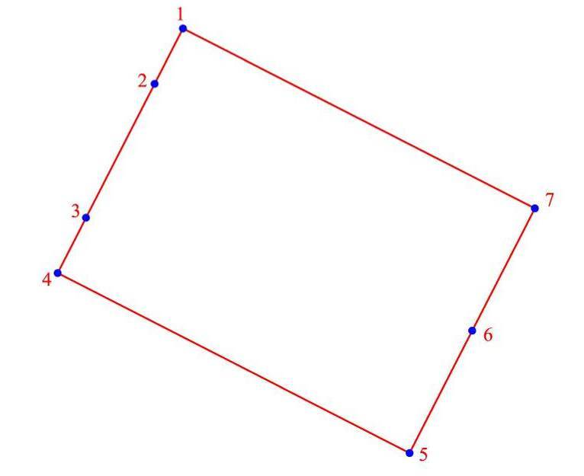

Номер  Поворотной  точки | Координаты поворотных точек в WGS (градусы/мин/сек) |  | Координаты поворотных точек в местной системе координат –  СК 1963 район С зона 3.5
Номер  Поворотной  точки | У | Х | У | Х
1. | 60°0'36.025" | 32°35'35.790" | 6644253.384 | 258116.699
2. | 60°0'35.910" | 32°35'35.599" | 6644249.812 | 258113.750
3. | 60°0'35.525" | 32°35'35.023" | 6644237.872 | 258104.851
4. | 60°0'35.363" | 32°35'34.778" | 6644232.850 | 258101.068
5. | 60°0'34.744" | 32°35'36.902" | 6644213.758 | 258134.022
6. | 60°0'35.107" | 32°35'37.424" | 6644225.028 | 258142.086
7. | 60°0'35.417" | 32°35'37.867" | 6644234.625 | 258148.927

Описание границ

Граница территории объекта культурного наследия от точки 1 до точки 2 проходит на юго-запад до отмостки здания церкви, расположенной по адресу: Ленинградская область, Волховский муниципальный район, Колчановское сельское поселение, с. Колчаново, ул. Клубная, д. 64, от точки 2 до точки 3 на юго-запад по отмостке здания церкви, от точки 3 до точки 4 на юго-запад, от точки 4 до точки 5 на юго-восток, от точки 5 до точки 6 на северо-восток до отмостки здания церкви, от точки 6 до точки 7 на северо-восток, от точки 7 до точки 1 на северо-запад.

УСЛОВНЫЕ ОБОЗНАЧЕНИЯ:
Граница территории объекта культурного наследия
Номер характерной точки

Режим использования территории объекта культурного наследия
«Церковь иконы Тихвинской Божьей Матери»,
расположенного по адресу: Ленинградская область, Волховский район, Колчановское сельское поселение, с. Колчаново, ул. Клубная, д. 64

1. На территории памятника запрещаются: строительство объектов капитального строительства и увеличение объемно-пространственных характеристик существующих на территории памятника объектов капитального строительства; проведение земляных, строительных, мелиоративных и иных работ, за исключением работ по сохранению объекта культурного наследия или его отдельных элементов, сохранению историко-градостроительной или природной среды объекта культурного наследия.
2. На территории памятника разрешается ведение хозяйственной деятельности, не противоречащей требованиям обеспечения сохранности объекта культурного наследия и позволяющей обеспечить функционирование объекта культурного наследия в современных условиях.
3. Запрещается использовать территорию объекта культурного наследия:
под склады и объекты производства взрывчатых и огнеопасных материалов, предметов и веществ, загрязняющих интерьер объекта культурного наследия, его фасад, территорию и водные объекты и (или) имеющих вредные парогазообразные и иные выделения;
под объекты производства, имеющие оборудование, оказывающее динамическое и вибрационное воздействие на конструкции объекта культурного наследия, независимо от мощности данного оборудования;
под объекты производства и лаборатории, связанные с неблагоприятным для объекта культурного наследия температурно-влажностным режимом и применением химически активных веществ.

Приложение 2
к Приказу комитета по культуре
Ленинградской области
от «__» ______ 2018 г. № ______

Предмет охраны
объекта культурного наследия регионального значения
«Церковь иконы Тихвинской Божьей Матери»,
расположенного по адресу: Ленинградская область, Волховский район, Колчановское сельское поселение, с. Колчаново, ул. Клубная, д. 64

№  пп | Виды предметов охраны | Элементы предметов охраны | Фотофиксация
1 | 2 | 3 | 4
1 | Объемно-пространственное  решение: | местоположение: на возвышенности у излучены р. Сясь;  определенные границы территории объекта;  историческая конфигурация («кораблем») и габариты вытянутого вдоль продольной оси одноэтажного здания на подвалах, с пристроенной квадратной в плане трехъярусной колокольней (четверик, восьмерик, цилиндр) и полукруглой апсидой, круглым центральным барабаном с куполом, восьмигранными малыми главами;  высотные отметки; | 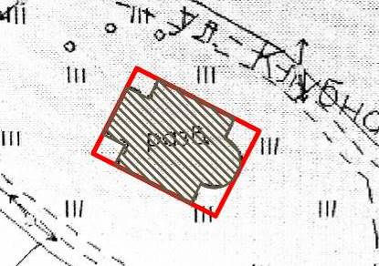  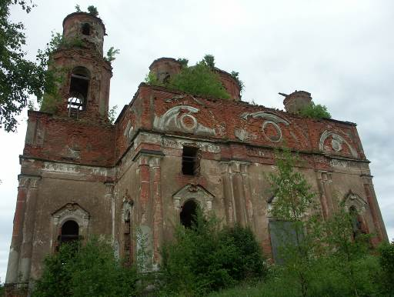  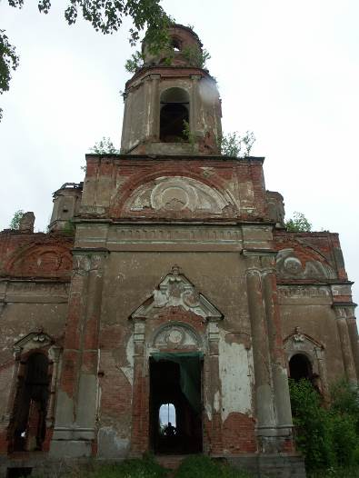  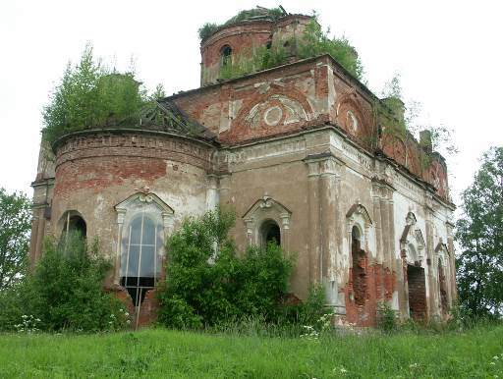
2 | Конструкции здания: | исторические наружные и внутренние капитальные кирпичные стены;  купола: сферические на парусах, полусферические;  столбы, квадратные опорные;  своды: крестовые, цилиндрические, в т.ч. в подвале, подпружные арки. | 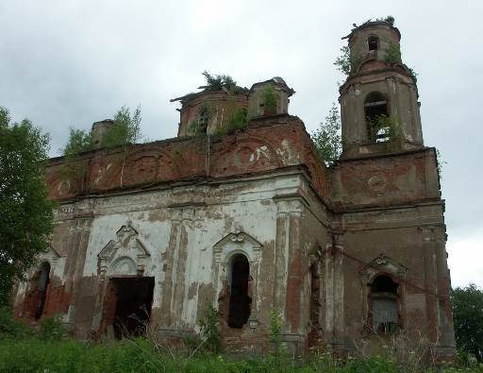  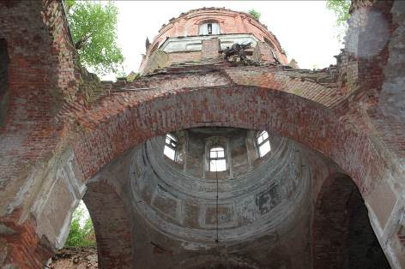  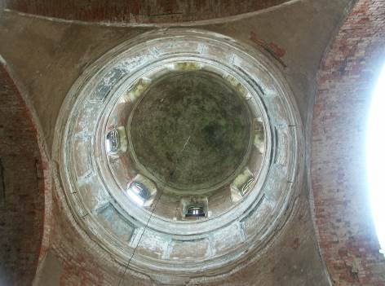  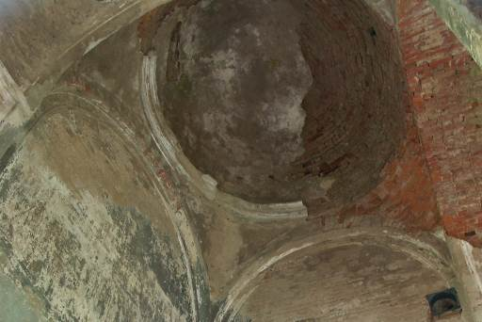  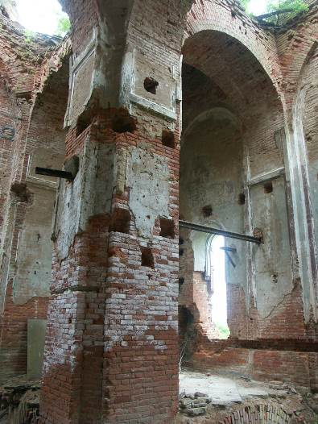  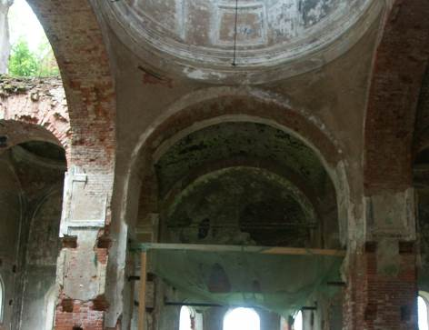  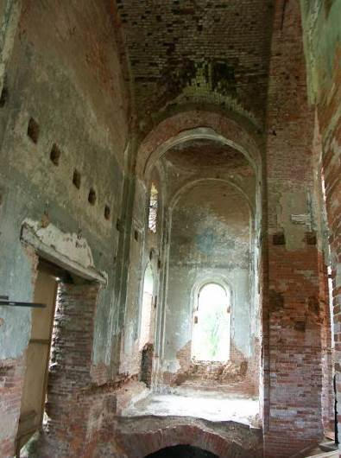  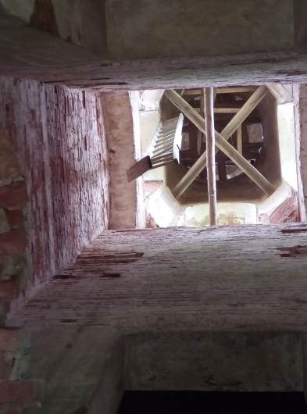  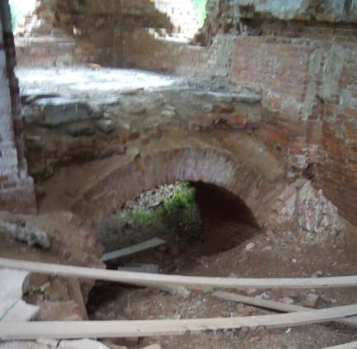
3 | Объемно-планировочное  решение: | историческое объемно-планировочное решение в габаритах капитальных стен.
4 | Архитектурно-художественное  решение фасадов: | архитектурно-художественное решение фасадов в стилистике русско-византийской архитектуры (конфигурация, местоположение, материал);  цоколь: пиленые гранитные блоки;  отделка: штукатурка (фрагменты), членение стен креповками и пучками из двух или трех полуколонн с капителями в виде листьев, цилиндрическими базами с поясками;  оконные проемы:  - полуциркульные с треугольными крышками с завитками и архивольтом на полуколоннах с составными четырехярусными капителями, консоли подоконников;  - полуциркульные с архивольтом в центральном барабане;  исторический рисунок расстекловки оконных заполнений;  дверные проемы: прямоугольные с обрамлением в виде архивольта с фигурной треугольной крышкой (голубец) и архивольтом (кокошник) на полуколоннах с составными четырехярусными капителями, консоли подоконников;  антаблемент с штукатурным поясом во фризе, профилированный карниз;  высокий аттик с декоративными килевидными закомарами и лопатками между ними и круглыми вставками в поле закомар;  барабаны глав: центральный световой с членениями сдвоенными полуколоннами;  малые – глухие; парные полуколонны на ребрах восьмигранников;  звоны колокольни полуциркульные;  оформление яруса колокольни сдвоенными полуколоннами;  завершение яруса в виде кокошников. | 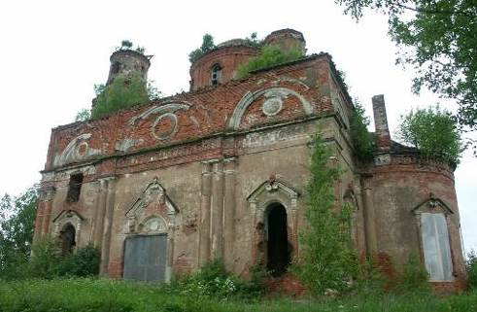  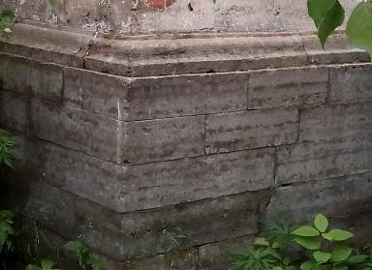  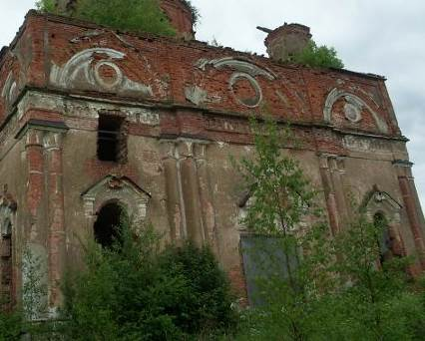  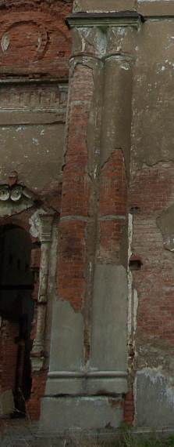  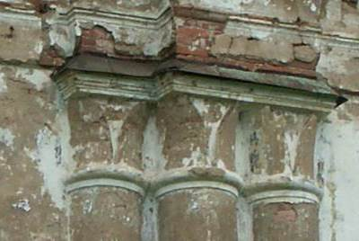  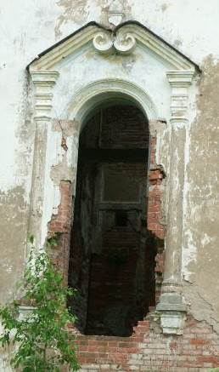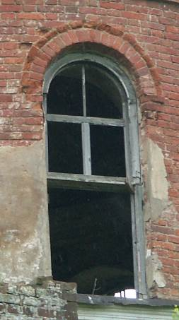  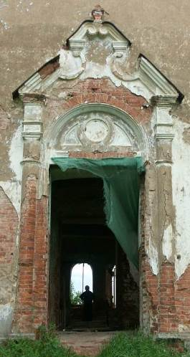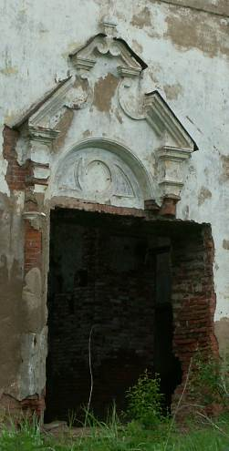  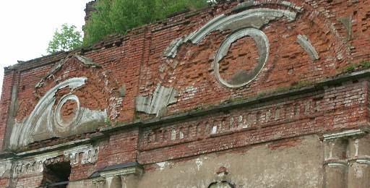  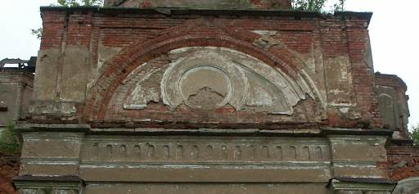  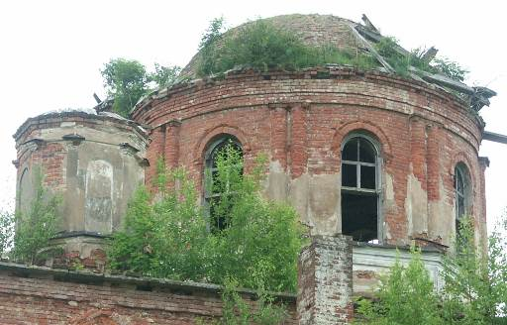  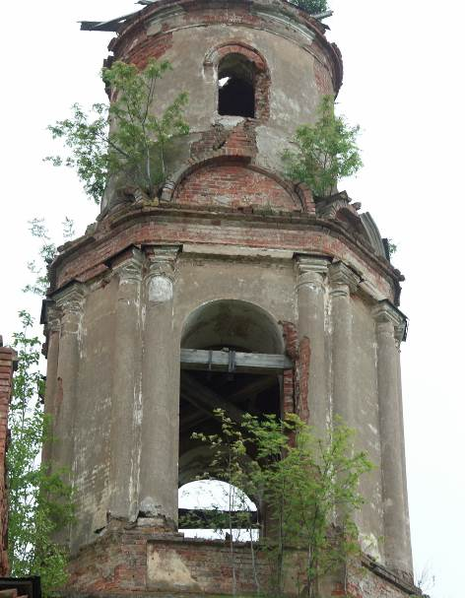
5 | Декоративно-художественная отделка интерьеров: | плитное покрытие пола, солеи, ступени (известняк);  штукатурные декоративные элементы (фрагменты): тянутые пояски, ниши (ширинки);  фрагменты росписей. | 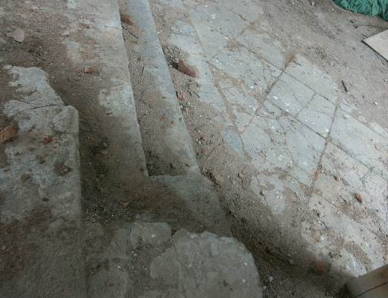  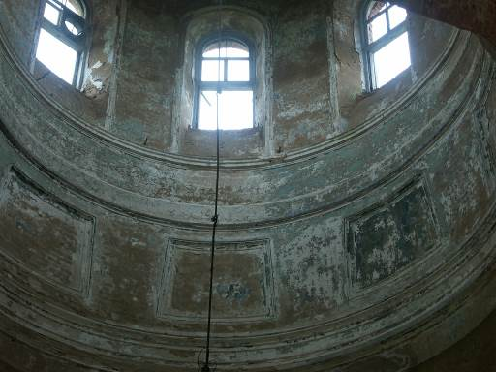  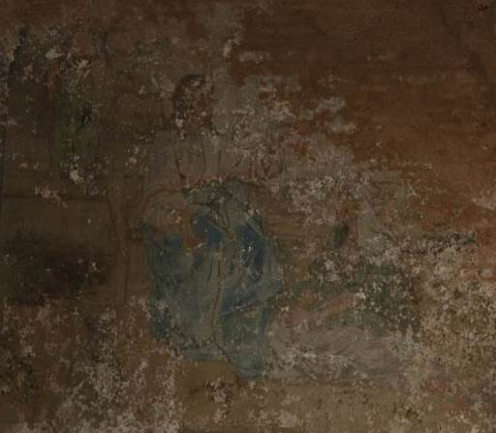  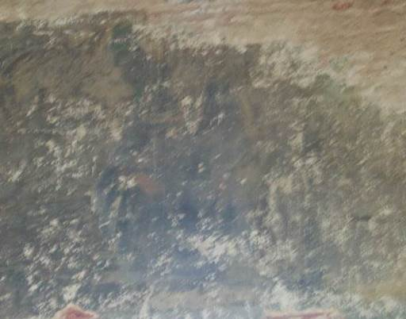  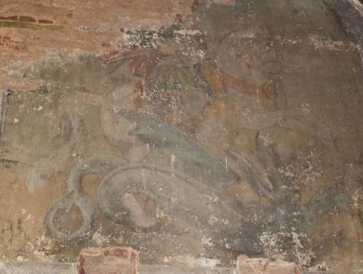  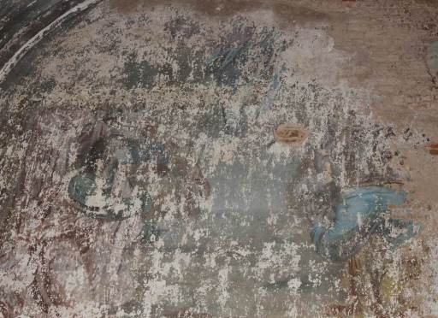  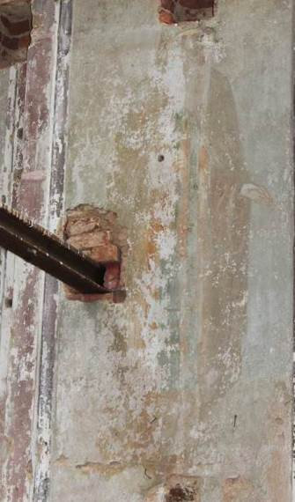  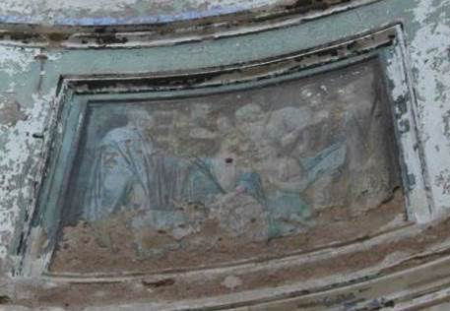  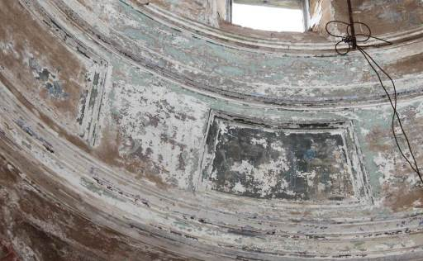

Предмет охраны может быть уточнен в процессе историко-культурных и реставрационных исследований, реставрационных работ.

